

**Талдықорған қаласы бойынша 2022-2023 жылдарға арналған жайылымдарды басқару және оларды пайдалану жөніндегі жоспарды бекіту туралы**

***Күшін жойған***

Алматы облысы Талдықорған қалалық мәслихатының 2021 жылғы 11 қарашадағы № 89 шешімі. Күші жойылды - Жетісу облысы Талдықорған қалалық мәслихатының 2023 жылғы 3 тамыздағы № 7-45 шешімімен

      Ескерту. Күші жойылды - Жетісу облысы Талдықорған қалалық мәслихатының 03.08.2023 № 7-45 шешімімен (алғашқы ресми жарияланғаннан кейін қолданысқа енгізіледі).

      Ескерту. 01.01.2022 бастап қолданысқа енгiзiледi - осы шешімінің 3-тармағымен.

      "Жайылымдар туралы" Қазақстан Республикасы Заңының 8-бабының 1) тармақшасына сәйкес, Талдықорған қаласының мәслихаты ШЕШТІ:

      1. Талдықорған қаласы бойынша 2022-2023 жылдарға арналған жайылымдарды басқару және оларды пайдалану жөніндегі жоспар осы шешімнің қосымшасына сәйкес бекітілсін.

      2. Осы шешімнің орындалуын бақылау қала әкімінің орынбасары Қ. Бұлдыбаевқа жүктелсін.

      3. Осы шешім оның алғашқы ресми жарияланған күнінен кейін 2022 жылдың 1 қаңтарынан бастап қолданысқа енгізіледі.

|  |  |
| --- | --- |
| *Талдықорған қалалық маслихатының хатшысы* | *Т. Ахажан* |

|  |  |
| --- | --- |
|  | Талдықорған қалалық мәслихатының 2021жылғы 11 қарашадағы "Талдықорған қаласы бойынша |
|  | 2022-2023 жылдарға арналған жайылымдарды басқару және оларды пайдалану жөніндегі жоспарды бекіту туралы" № 89 шешіміне қосымша |

**Талдықорған қаласы бойынша 2022-2023 жылдарға арналған жайылымдарды басқару және оларды пайдалану жөніндегі жоспар**

      Осы Талдықорған қаласы бойынша 2022-2023 жылдарға арналған жайылымдарды басқару және оларды пайдалану жөніндегі жоспар (бұдан әрі - Жоспар) "Жайылымдар туралы" 2017 жылғы 20 ақпандағы, Қазақстан Республикасының Заңына, "Жайылымдарды ұтымды пайдалану қағидаларын бекіту туралы" 2017 жылғы 24 сәуірдегі Қазақстан Республикасы Премьер-Министрінің орынбасары - Қазақстан Республикасы Ауыл шаруашылығы министрінің №173 бұйрығына (Нормативтік құқықтық актілерді мемлекеттік тіркеу тізілімінде № 15090 тіркелген), "Жайылымдардың жалпы алаңына түсетін жүктеменің шекті рұқсат етілетін нормасын бекіту туралы" 2015 жылғы 14 сәуірдегі Қазақстан Республикасы Ауыл шаруашылығы министрінің № 3-3/332 бұйрығына (Нормативтік құқықтық актілерді мемлекеттік тіркеу тізілімінде № 11064 тіркелген) сәйкесәзірленді.

      Жоспар жайылымдарды ұтымды пайдалану, жем-шөпке қажеттілікті тұрақты қамтамасыз ету және жайылымдардың тозу процестерін болдырмау мақсатында қабылданды.

      Жоспар:

      1. Осы жоспардың 1-қосымшасына сәйкес, құқық белгілейтін құжаттар негізінде жер санаттары, жер учаскелерінің меншік иелері және жер пайдаланушылар бөлінісінде Талдықорған қаласы аумағында жайылымдардың орналасу схемасын (картасын);

      2. Осы жоспардың 2-қосымшасына сәйкес, жайылым айналымдарының қолайлы схемаларын;

      3. Осы жоспардың 3-қосымшасына сәйкес, жайылымдардың, оның ішінде маусымдық жайылымдардың сыртқы және ішкі шекаралары мен алаңдары, жайылымдық инфрақұрылым объектілері белгіленген картасын;

      4. Осы жоспардың 4-қосымшасына сәйкес, жайылым пайдаланушылардың су тұтыну нормасына сәйкес жасалған су көздерiне (өзендер, ағындар, бұлақтарға, су жинау орындарына) қол жеткізу схемасын;

      5. Осы жоспардың 5-қосымшасына сәйкес, жайылымы жоқ жеке және (немесе) заңды тұлғалардың ауыл шаруашылығы жануарларының мал басын орналастыру үшін жайылымдарды қайта бөлу және оны берілетін жайылымдарға ауыстыру схемасын;

      6. Осы жоспардың 6-қосымшасына сәйкес, ауыл шаруашылығы жануарларын жаюдың және айдаудың маусымдық маршруттарын белгілейтін жайылымдарды пайдалану жөніндегі күнтізбелік графигін қамтиды.

      Жоспар жайылымдарды геоботаникалық зерттеп-қараудың жай-күйі туралы мәліметтер, ветеринариялық-санитариялық объектілер туралы мәліметтер, иелерін – жайылым пайдаланушыларды, жеке және (немесе) заңды тұлғаларды көрсете отырып, ауыл шаруашылығы жануарлары мал басының саны туралы деректер, ауыл шаруашылығы жануарларының түрлері мен жыныстық жас топтары бойынша қалыптастырылған үйірлердің, отарлардың, табындардың саны туралы деректер, екпе және аридтік жайылымдарда ауыл шаруашылығы жануарларын жаю ерекшеліктерін ескере отырып қабылданды.

      Әкімшілік-аумақтық бөлініске сәйкес Талдықорған қаласында 2 ауылдық округ бар. Ауылдық округтерде 2 мал қорымы жұмыс істейді.

      Талдықорған қаласының жалпы көлемі – 38 311 гектар. Санаттар бойынша жерлер бөлінісі:

      Ауылшаруашылығы мақсатындағы жерлер – 21 266 гектар;

      Елді мекен жерлері – 8 098 гектар;

      өнеркәсiп, көлiк, байланыс, ғарыш қызметі, қорғаныс, ұлттық қауіпсіздік мұқтажына арналған жерлер және ауылшаруашылығына арналмаған өзге де жерлер – 1 176 гектар;

      ерекше қорғалатын табиғи аумақтар – 28 гектар;

      орман қорының жерлері – 106 гектар;

      су қорының жерлері – 121 гектар;

      босалқы жерлер – 7 516 гектар.

      Қаланың климаты континенттік. Қаңтар айының орташа температурасы –11-13° С, шілдеде 22-24° С. Жауын – шашынның жылдық орташа мөлшері 350-400 мм. Оның басым бөлігі наурыз – мамыр және қараша – желтоқсанда түседі. Жел негізінен солтүстік – шығыс (34%), солтүстік (16%) бағытта басым.

      Талдықорған қаласы табиғи жағдайлары бойынша тау етегi-шөлдi-далалық зонаға жатады. Өсімдіктер негізінен жусан-бетегелі-шалғынды.

|  |  |
| --- | --- |
|  | Талдықорған қаласы бойынша 2022-2023 жылдарға арналған жайылымдарды басқару және оларды пайдалану жөніндегі жоспарына |
|  | 1-қосымша |

**Құқық белгілейтін құжаттар негізінде жер санаттары, жер учаскелерінің меншік иелері және жер пайдаланушылар бөлінісінде Талдықорған қаласы аумағында жайылымдардың орналасу схемасы (картасы)**

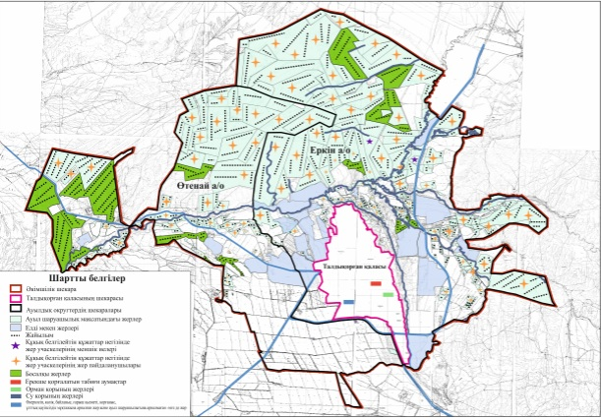

|  |  |
| --- | --- |
|  | Талдықорған қаласы бойынша 2022-2023 жылдарға арналған жайылымдарды басқару және оларды пайдалану жөніндегі жоспарына 2-қосымша |

**Жайылым айналымдарының қолайлы схемалары**

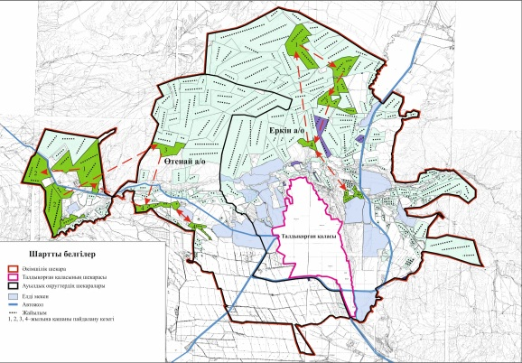

|  |  |  |  |  |
| --- | --- | --- | --- | --- |
| Жылдар | 1 қаша | 2 қаша | 3 қаша | 4 қаша |
| 2022 | көктемгі-жазғы | жазғы | күзгі | Демалатын қаша |
| 2023 | Демалатын қаша | көктемгі-жазғы | жазғы | күзгі |

|  |  |
| --- | --- |
|  | Талдықорған қаласы бойынша 2022-2023 жылдарға арналған жайылымдарды басқару және оларды пайдалану жөніндегі жоспарына 3-қосымша |

**Жайылымдардың, оның ішінде маусымдық жайылымдардың сыртқы және ішкі шекараларымен алаңдары, жайылымдық инфрақұрылым объектілері белгіленген картасы**

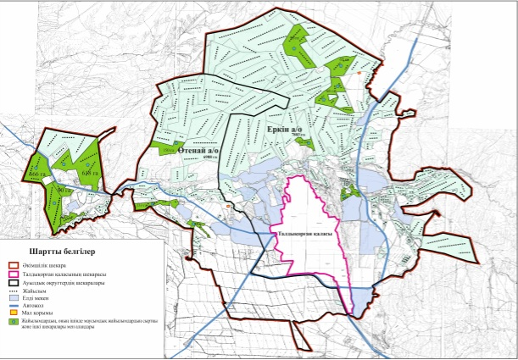

|  |  |
| --- | --- |
|  | Талдықорған қаласы бойынша 2022-2023 жылдарға арналған жайылымдарды басқару және оларды пайдалану жөніндегі жоспарына 4-қосымша |

**Жайылым пайдаланушылардың су тұтыну нормасына сәйкес жасалған су көздерiне (өзендер, ағындар, бұлақтарға, су жинау орындарына) қолжеткізу схемасы**

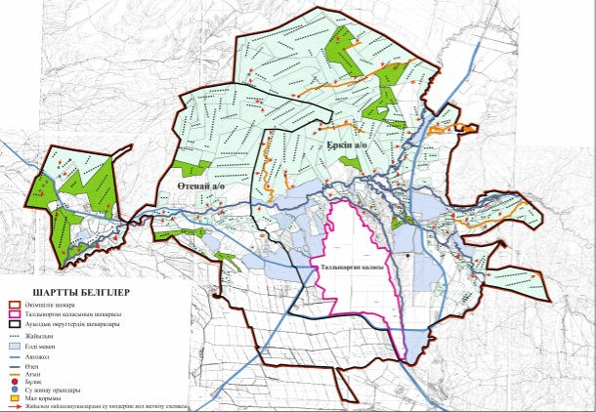

|  |  |
| --- | --- |
|  | Талдықорған қаласы бойынша 2022-2023 жылдарға арналған жайылымдарды басқару және оларды пайдалану жөніндегі жоспарына 5-қосымша |

**Жайылымы жоқ жеке және (немесе) заңды тұлғалардың ауылшаруашылығы жануарларының мал басын орналастыру үшін жайылымдарды қайта бөлу және оны берілетін жайылымдарға ауыстыру схемасы**

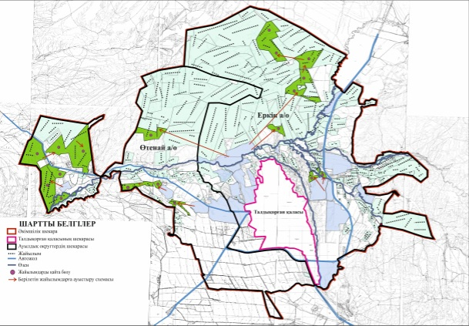

|  |  |
| --- | --- |
|  | Талдықорған қаласы бойынша 2022-2023 жылдарға арналған жайылымдарды басқару және оларды пайдалану жөніндегі жоспарына 6-қосымша |

**Ауылшаруашылығы жануарларын жаюдың және айдаудың маусымдық маршруттарын белгілейтін жайылымдарды пайдалану жөніндегі күнтізбелік графигі**

|  |  |  |  |  |  |
| --- | --- | --- | --- | --- | --- |
| № | Ауылдық округтің атауы | 2022 жылғы қашалар саны | | | |
| 1 | 2 | 3 | 4 |
| 1 | Еркін ауылдық округі | көктемгі-жазғы (наурыз-маусым) | жазғы  (шілде-тамыз) | Күзгі  (қыркүйек-қараша) | Демалатын қаша |
| 2 | Өтенай ауылдық округі | көктемгі-жазғы  (наурыз-маусым) | жазғы  (шілде-тамыз) | күзгі  (қыркүйек-қараша) | Демалатын қаша |
| № | Ауылдық округтің атауы | 2023 жылғы қашалар саны | | | |
| 1 | 2 | 3 | 4 |
| 1 | Еркін ауылдық округі | көктемгі-жазғы  (наурыз-маусым) | жазғы  (шілде-тамыз) | Күзгі  (қыркүйек-қараша) | Демалатын қаша |
| 2 | Өтенай ауылдық округі | көктемгі-жазғы  (наурыз-маусым) | жазғы  (шілде-тамыз) | күзгі  (қыркүйек-қараша) | Демалатын қаша |

© 2012. Қазақстан Республикасы Әділет министрлігінің «Қазақстан Республикасының Заңнама және құқықтық ақпарат институты» ШЖҚ РМК